**Java Web开发**

**实验一**

**作业报告**

|  |  |
| --- | --- |
| 学 院 | 计算机 |
| 所在系 班 级 | 2017软件工程系9班 |
| 学 号 姓 名 | 03171515 王晓杰 |
| 指 导 教 师 | 郭晓燕 |
| 完 成 时 间 | 2018年3月4 |

# 实验题目

1. 熟悉MyEclipse环境，在软件下绑定JDK和Tomcat，新建项目并运行；（必做）
2. 在MyEclipse环境下新建一个项目取名为Webtest+学号（必做）
   1. 并在其下创建一个JSP程序，并在IE下运行；
   2. 将课件第一章的例题input.jsp、receive.jsp内容拷入项目中。并运行访问该JSP页面；
3. 预习第二章，编写并运行第P29页例题HelloServelt.java文件。

# 分析与设计

设计三个文件完成实验并在网页中运行

# 关键源码（部分）

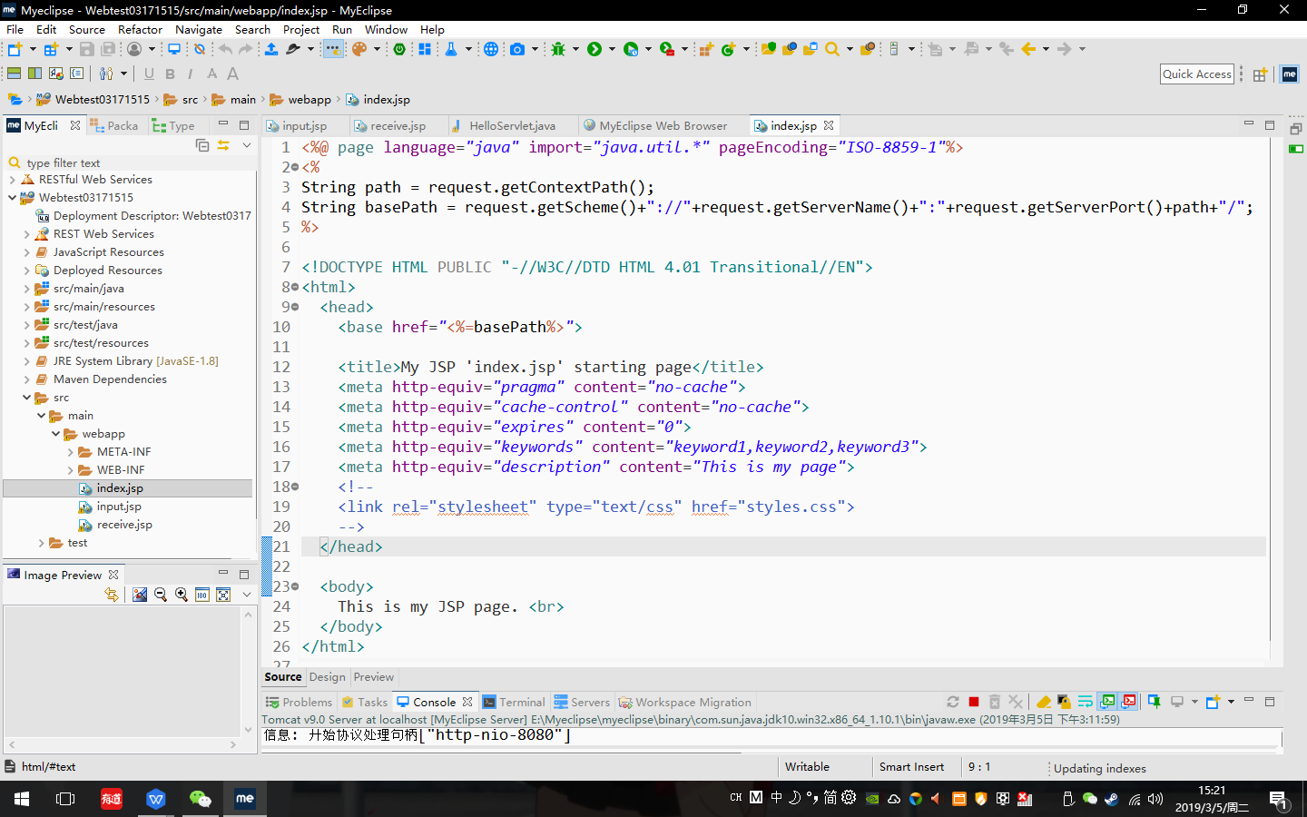

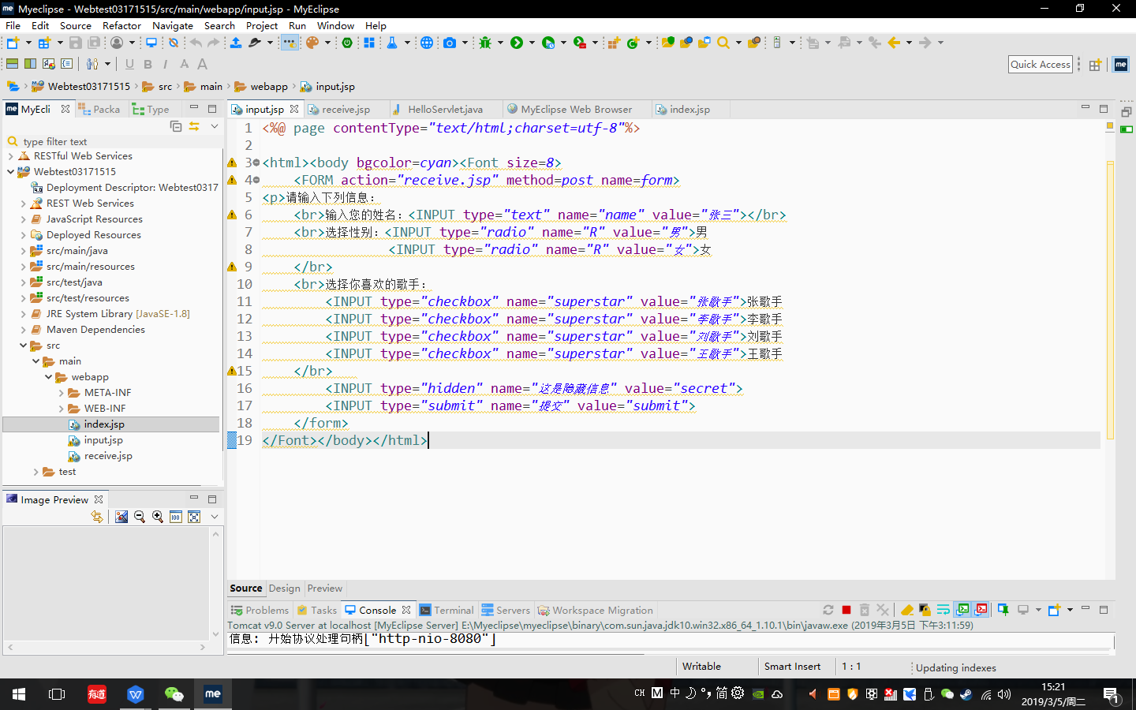

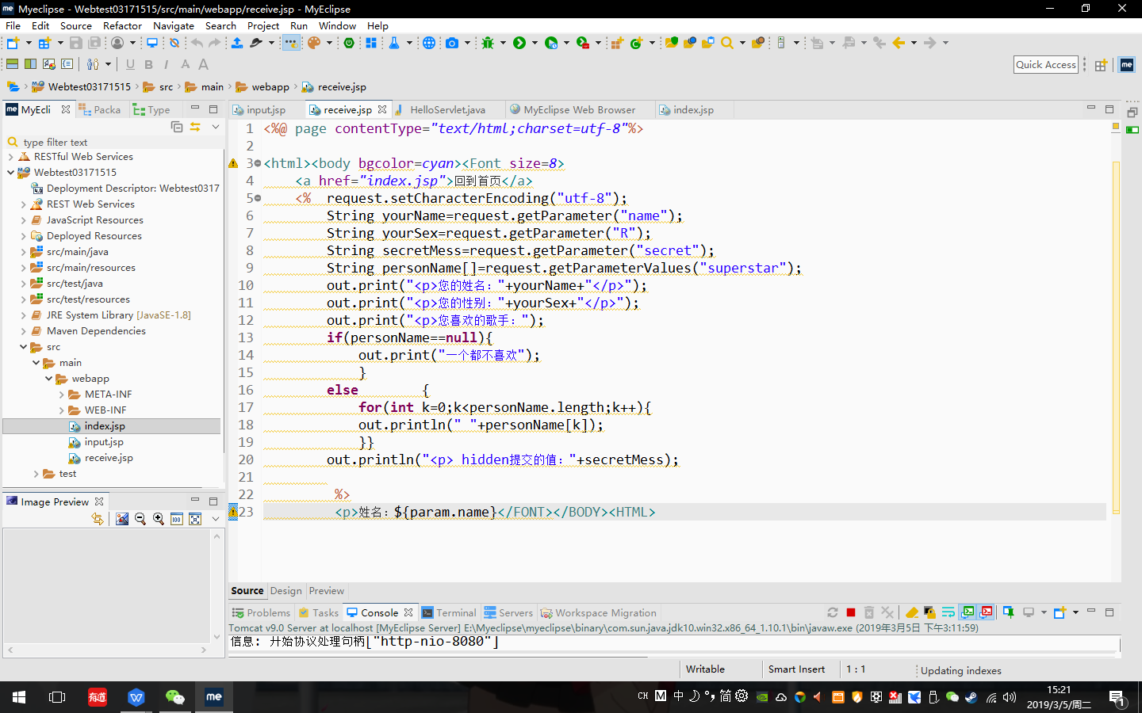

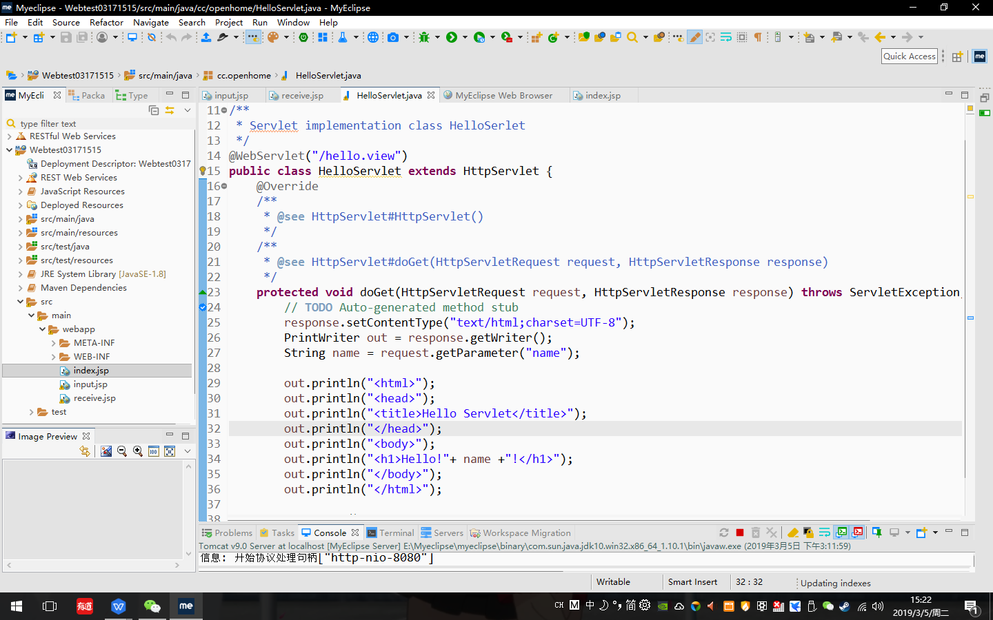

# 运行效果图

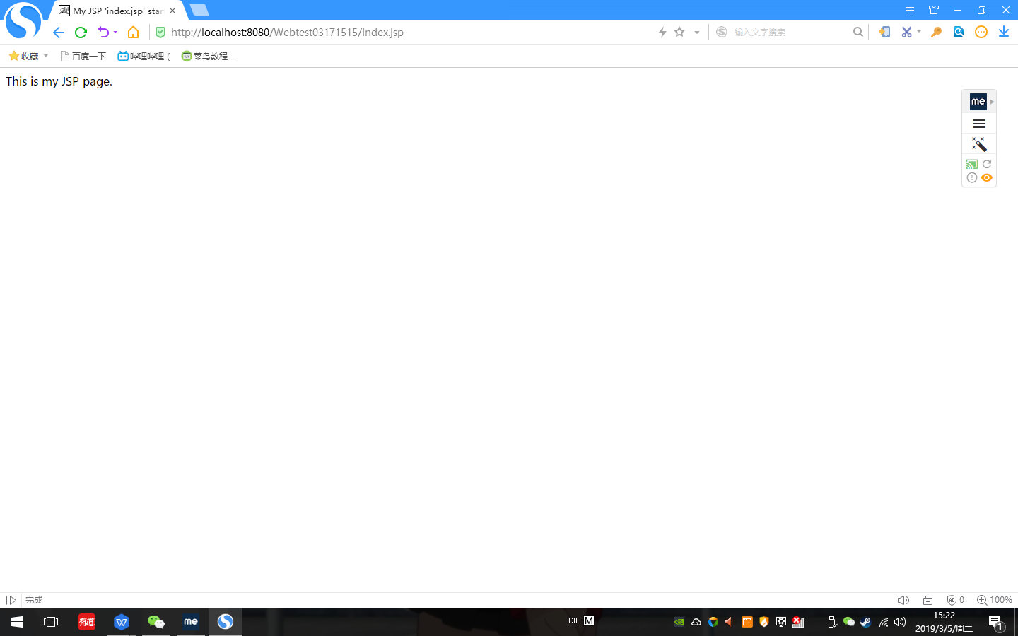

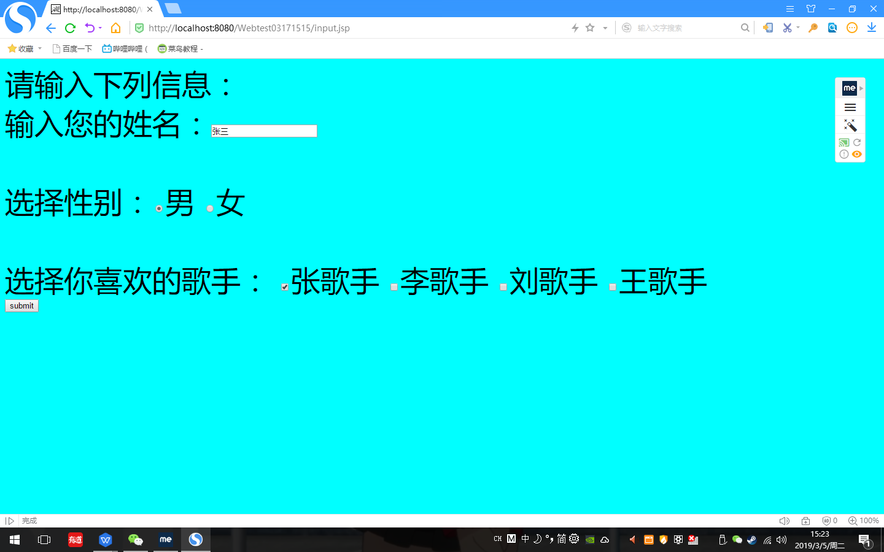

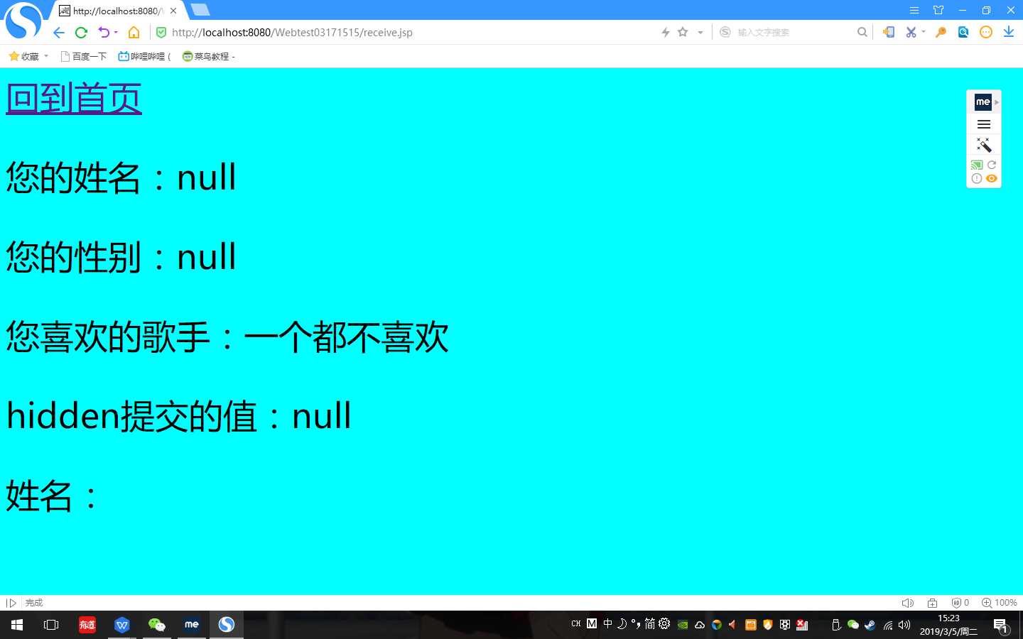

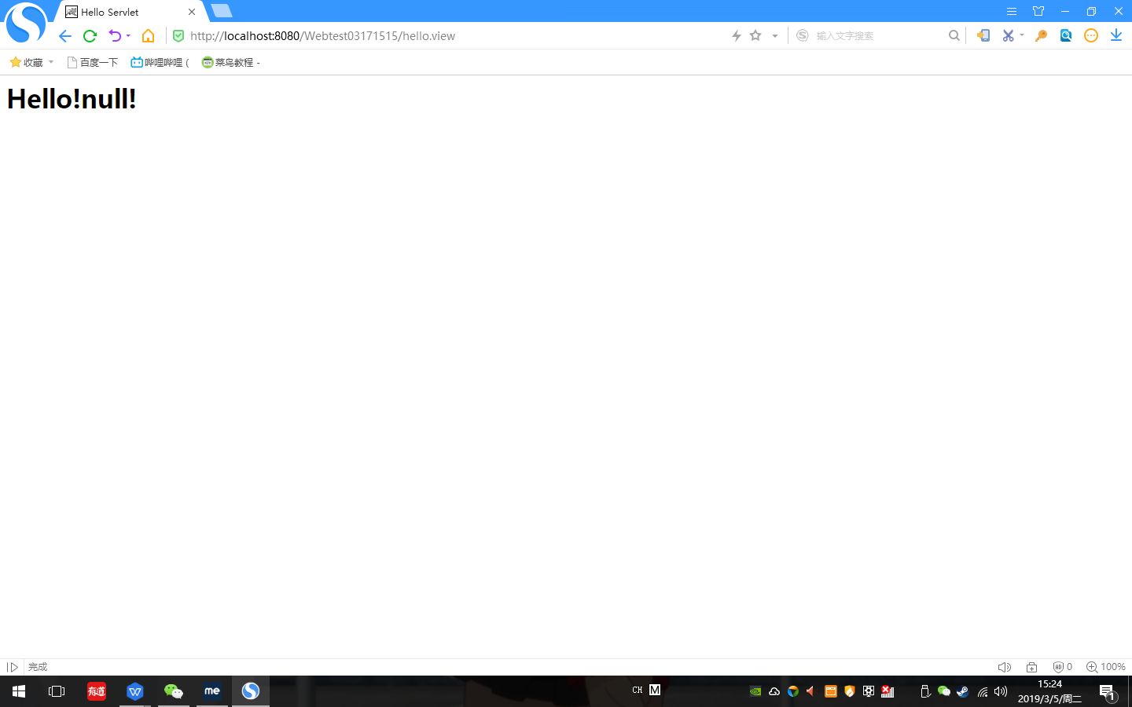

# 收获与问题

学会了如何使用Apache Tomcat作为容器并编写Servlet/JSP文件